API Document
สำหรับการส่งข้อมูลการเงิน HFA

รายละเอียดการแก้ไขเอกสาร

ครั้งที่ | วันออกเอกสาร | รายการแก้ไข | ผู้แก้ไข
1 | 7 ก.ย. 2569 | จัดทำเอกสารข้อกำหนดทางเทคนิค (API Specification) | จิรัฏฐ์

วิธี Authentication และใช้งานระบบ FDH API เบื้องต้น
- ขอผู้ใช้งานจาก FDH ACOUNT CENTER โดยผู้ใช้งานนั้นต้องมีสิทธิ์ MOPH_CLAIM_API โดย Account นั้นจะต้องมีการ Activate ก่อน และต้องไม่ถูก Suspends

- เมื่อเริ่มต้นใช้งาน API ต้องทำการ Login ผ่าน api จาก FDH Account Center เพื่อขอ jwt จากระบบมาใช้งานใน api ของระบบ Financial Health Gateway ต่อ โดยจะกำหนดได้ผ่าน header authorization: bearer <jwt token>
URL สำหรับขอ jwt token
UAT : https://fdh.moph.go.th/token?Action=get_moph_access_token
Production : https://fdh.moph.go.th/token?Action=get_moph_access_token
ตัวอย่างการขอ API :
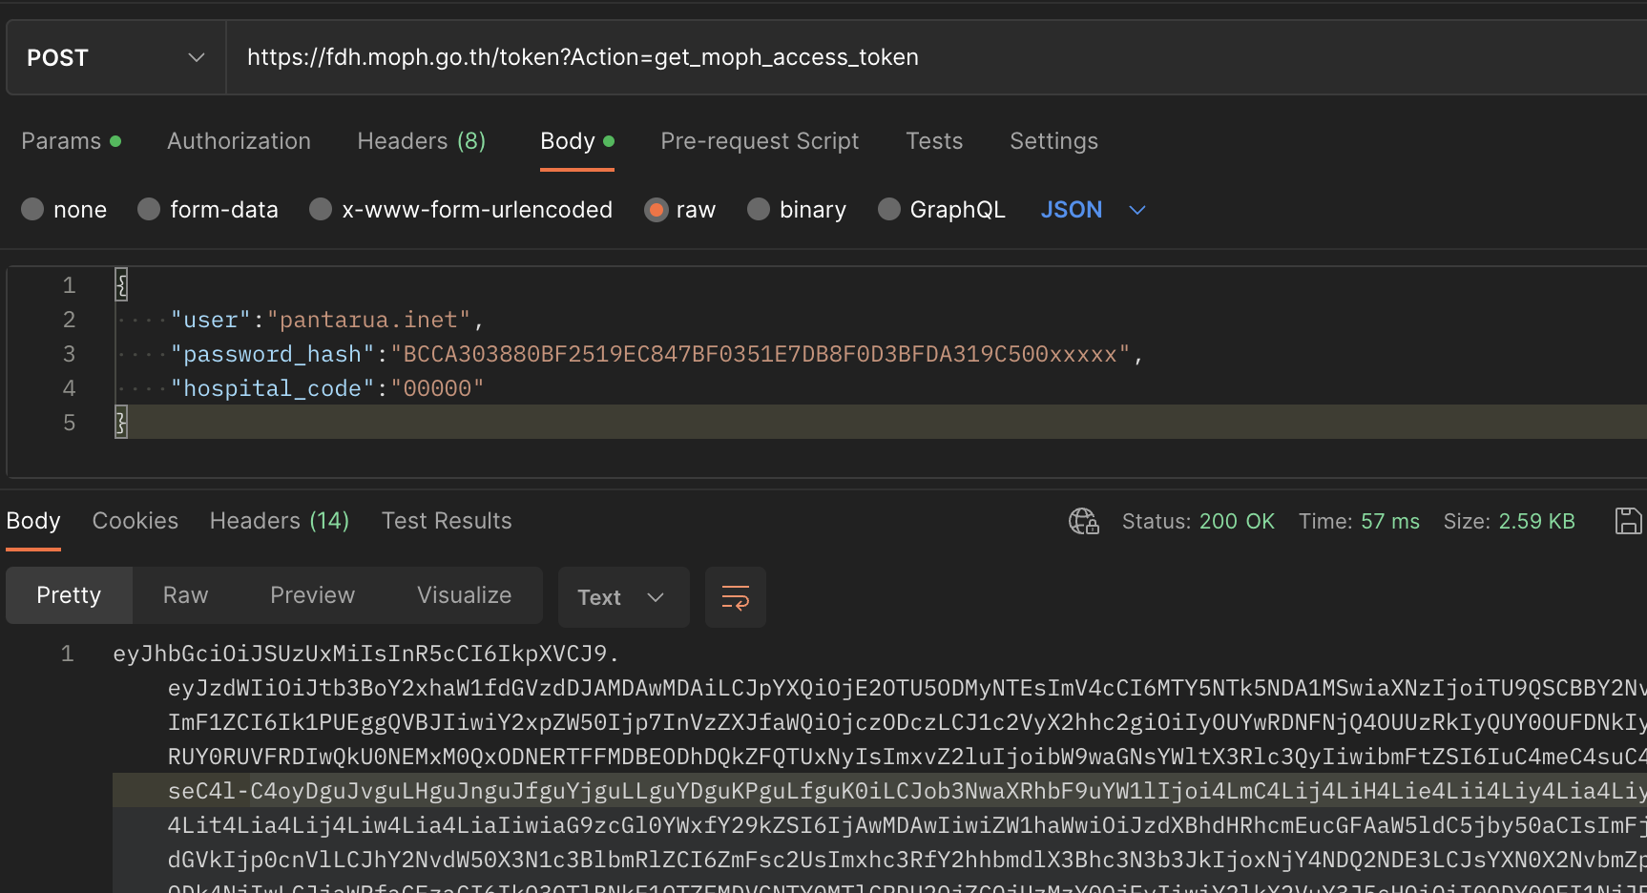

API URL
UAT: https://uat-hfa.inet.co.th
Production : https://hfa.one.th

1. นำเข้าข้อมูลบริการสุขภาพ (Import Service Data)
HTTP Method |  | POST
Content-Type |  | multipart/form-data
Authorization |  | Bearer <jwt token>
POST | /hfa_api/open-api/import/service

1.1. Request Parameters
ชื่อฟิลด์ (Field) | ประเภท (Type) | ความจำเป็น | คำอธิบาย (Description)
fiscal_year | String | จำเป็น (Required) | ปีงบประมาณ พ.ศ. ต้องเป็นตัวเลข 4 หลัก (พ.ศ. 2500 - 2600) เช่น "2567" หรือ "2568" (ข้อบังคับสำคัญ: บังคับระบุทุกคำขอ)
month | String | จำเป็น (Required) | เดือนที่ต้องการนำเข้าข้อมูล ตัวเลขตั้งแต่ "1" ถึง "12" (เช่น "10" สำหรับเดือนตุลาคม, "1" สำหรับเดือนมกราคม)
file | File (Binary) | จำเป็น (Required) | ไฟล์ Excel (.xlsx) ประกอบด้วยคอลัมน์มาตรฐาน: Code_SerV (รหัสบริการ), Item (ชื่อบริการ), Amount (จำนวน)

1.2. โครงสร้างผลลัพธ์ (Response Schema)

ฟิลด์ (Field) | ชนิด (Type) | คำอธิบาย (Description)
status | String | สถานะการประมวลผล (เช่น "success")
message | String | ข้อความอธิบายผลลัพธ์ (เช่น "ตรวจสอบและบันทึกสำเร็จ")
verify | Object | ผลการตรวจสอบความถูกต้องของข้อมูลบริการ
table | Array [Object] | รายการข้อมูลบริการทั้งหมดที่สกัดจากไฟล์
data_results | Object | ข้อมูลสรุปยอดบริการเปรียบเทียบกับงวดเดือนก่อนหน้า
total_count | Integer | จำนวนรายการทั้งหมดที่นำเข้า

1.3. ตัวอย่างคำสั่งเรียกใช้งาน (cURL Example)
curl -X POST "https://your-domain.moph.go.th/hfa_api/open-api/import/service" \
-H "Authorization: Bearer <YOUR_TOKEN>" \
-F "fiscal_year=2567" \
-F "month=1" \
-F "file=@/path/to/template_ข้อมูลบริการ.xlsx"



1.4. ตัวอย่างผลลัพธ์ (JSON Response Sample)

กรณีบันทึกสำเร็จ (200 OK)

{
"status": "success",
"message": "ตรวจสอบและบันทึกสำเร็จ",
"verify": {
"critical_count": 0,
"warning_count": 1,
"success_count": 2,
"critical_list": [],
"warning_list": [
{
"title": "Abnormal High Value Check (ตรวจสอบค่าสูงผิดปกติ)",
"desc": "พบรายการที่มีจำนวนยอดสูงกว่าค่าเฉลี่ย 3-6 เดือนย้อนหลังเกิน 30% จำนวน 1 รายการ (สามารถนำเข้าได้)",
"list_item": [
{
"code": "1.1",
"name": "บริการผู้ป่วยนอกทั่วไป",
"desc": "สูงกว่าค่าเฉลี่ย 34.50%",
"count": 0
}
]
}
],
"success_list": [
{
"title": "Service Code Mapping",
"desc": "รหัสบริการถูกต้อง ตรงกับมาตรฐานรหัสบริการสุขภาพ",
"list_item": []
},
{
"title": "Duplicate Service Code",
"desc": "ไม่พบรหัสบริการซ้ำกัน",
"list_item": []
}
]
},
"table": [
{
"service_code": "1",
"service_name": "บริการผู้ป่วยนอก (OPD Visit)",
"quantity": "14500"
},
{
"service_code": "2",
"service_name": "บริการผู้ป่วยใน (IPD Visit)",
"quantity": "820"
}
],
"data_results": {
"total_opd": {
"amount": "14500",
"from_last_month": "+4.2% จากเดือนก่อน"
},
"total_ipd": {
"amount": "820",
"from_last_month": "-1.5% จากเดือนก่อน"
},
"sum_adjrw": {
"amount": "1250.45",
"from_last_month": "+3.1% จากเดือนก่อน"
},
"total_opd_hn": {
"amount": "9200",
"from_last_month": "+2.0% จากเดือนก่อน"
},
"total_ipd_hn": {
"amount": "750",
"from_last_month": "+0.8% จากเดือนก่อน"
},
"total_los": {
"amount": "3200",
"from_last_month": "+1.2% จากเดือนก่อน"
},
"total_opd_visit": {
"amount": "14500",
"from_last_month": "+4.2% จากเดือนก่อน"
},
"total_ipd_visit": {
"amount": "820",
"from_last_month": "-1.5% จากเดือนก่อน"
}
},
"total_count": 2
}


กรณีเกิดข้อผิดพลาดในการตรวจสอบ (400 Bad Request)

{
"status": 400,
"message": "service error",
"message_th": "พบความผิดพลาดในการตรวจสอบรหัสบริการ กรุณาตรวจสอบไฟล์ต้นฉบับ",
"error": "service error"
}

2. นำเข้าข้อมูลงบทดลองทางการเงิน (Import Trial Balance)

HTTP Method |  | POST
Content-Type |  | multipart/form-data
Authorization |  | Bearer <jwt token>
POST | /hfa_api/open-api/import/trial_balance

2.1. Request Parameters

ชื่อฟิลด์ (Field) | ประเภท (Type) | ความจำเป็น | คำอธิบาย (Description)
fiscal_year | String | จำเป็น (Required) | ปีงบประมาณ พ.ศ. ต้องเป็นตัวเลข 4 หลัก (พ.ศ. 2500 - 2600) เช่น "2567" หรือ "2568" (ข้อบังคับสำคัญ: บังคับระบุทุกคำขอ)
month | String | จำเป็น (Required) | เดือนที่ต้องการนำเข้าข้อมูล ตัวเลขตั้งแต่ "1" ถึง "12" (เช่น "10" สำหรับเดือนตุลาคม, "1" สำหรับเดือนมกราคม)
file | File (Binary) | จำเป็น (Required) | ไฟล์ Excel (.xlsx หรือ .xls) ประกอบด้วยหัวคอลัมน์ภาษาไทยมาตรฐาน: รหัสบัญชี, ชื่อบัญชี, ยอดยกมา, เดบิต, เครดิต, ยอดยกไป

2.2. โครงสร้างผลลัพธ์ (Response Schema)

ฟิลด์ (Field) | ชนิด (Type) | คำอธิบาย (Description)
status | String | สถานะการประมวลผล (เช่น "success")
message | String | ข้อความอธิบายผลลัพธ์ (เช่น "ตรวจสอบและบันทึกสำเร็จ")
verify | Object | ผลการตรวจสอบ
data_results | Object | สรุปภาพรวมฐานะการเงินและผลการดำเนินงาน 7 ด้านหลัก
total_count | Integer | จำนวนแถวรายการบัญชีทั้งหมดในงบทดลอง

2.3. ตัวอย่างคำสั่งเรียกใช้งาน (cURL Example)

curl -X POST "https://your-domain.moph.go.th/hfa_api/open-api/import/trial_balance" \
-H "Authorization: Bearer <YOUR_TOKEN>" \
-F "fiscal_year=2567" \
-F "month=1" \
-F "file=@/path/to/template_ข้อมูลการเงิน.xlsx"


2.4. ตัวอย่างผลลัพธ์ (JSON Response Sample)

กรณีบันทึกสำเร็จ (200 OK)

{
"status": "success",
"message": "ตรวจสอบและบันทึกสำเร็จ",
"verify": {
"critical_count": 0,
"warning_count": 0,
"success_count": 5,
"critical_list": [],
"warnings": [],
"success_list": [
{
"title": "ตรวจสอบดุลบัญชี (Balance Sheet Check)",
"desc": "ยอดยกไปดุล ผลต่างเท่ากับ 0.00 บาท",
"list_item": [],
"table": null
},
{
"title": "ตรวจสอบผลรวมเดบิตและเครดิต",
"desc": "ผลรวมเดบิตเท่ากับผลรวมเครดิต",
"list_item": [],
"table": null
},
{
"title": "ตรวจสอบสมการบัญชี (สินทรัพย์ = หนี้สิน + ส่วนของทุน)",
"desc": "สมการบัญชีถูกต้องตรงกัน",
"list_item": [],
"table": null
}
]
},
"data_results": {
"ni": {
"amount": "1450230.50",
"from_last_month": "+8.4% จากเดือนก่อน"
},
"cash": {
"amount": "28500000.00",
"from_last_month": "+2.1% จากเดือนก่อน"
},
"maintenance_money": {
"amount": "34200000.00",
"from_last_month": "+1.8% จากเดือนก่อน"
},
"medical_debt": {
"amount": "12400000.00",
"from_last_month": "-3.5% จากเดือนก่อน"
},
"trade_accounts_payable": {
"amount": "8900000.00",
"from_last_month": "-0.9% จากเดือนก่อน"
},
"total_income": {
"amount": "45200000.00",
"from_last_month": "+4.3% จากเดือนก่อน"
},
"total_cost": {
"amount": "43749769.50",
"from_last_month": "+2.9% จากเดือนก่อน"
}
},
"total_count": 485
}



กรณีเกิดข้อผิดพลาดงบไม่ดุล (400 Bad Request)

{
"status": 400,
"message": "financial unbalanced",
"message_th": "งบไม่ดุล ไม่สามารถบันทึกได้ กรุณาตรวจสอบแผนภาพสรุปผล",
"error": "financial unbalanced"
}

3. ตารางรหัสสถานะและข้อความผิดพลาด (Error Handling & Status Codes)

HTTP Code | Error Code / Message | ข้อความภาษาไทย (message_th) | คำอธิบายสาเหตุและวิธีแก้ไข
400 | invalid_file | ไม่พบไฟล์แนบ | ไม่มีการส่งไฟล์ใน Parameter file หรือชื่อฟิลด์ไม่ตรงกับที่กำหนด
400 | invalid_values | fiscal_year หรือ month ไม่ถูกต้อง | ไม่ได้ระบุปีงบประมาณ, เดือน, หรือรูปแบบปีไม่ใช่ตัวเลข 4 หลัก (พ.ศ. 2500 - 2600) หรือเดือนไม่อยู่ในช่วง 1-12
400 | import_closed | ไม่อนุญาตให้ส่งข้อมูลสำหรับเดือนนี้ (ระบบปิดรับส่งชั่วคราว หรือยังไม่เปิดให้ส่ง) | ระบบปิดรับส่งข้อมูลของปีงบประมาณและเดือนดังกล่าวตามที่กำหนดใน Config
400 | grace_period_expired | หมดเขตการส่งข้อมูลของเดือนที่เลือกแล้ว | วันที่และเวลาปัจจุบันเกินระยะเวลาผ่อนผัน (Grace Period) ที่กำหนดไว้
400 | previous data not found | ไม่พบข้อมูลของเดือนก่อนหน้า กรุณานำเข้าข้อมูลก่อนหน้า | ระบบต้องการการนำเข้าข้อมูลตามลำดับเดือน (กรณีไม่ใช่เดือนตุลาคม) ต้องนำเข้าเดือนก่อนหน้าก่อน
400 | service error | พบความผิดพลาดในการตรวจสอบรหัสบริการ กรุณาตรวจสอบไฟล์ต้นฉบับ | (API Service) พบรหัสบริการที่ไม่ตรงตามมาตรฐาน DIM_SERVICE หรือพบรหัสบริการซ้ำในไฟล์
400 | financial unbalanced | งบไม่ดุล ไม่สามารถบันทึกได้ กรุณาตรวจสอบแผนภาพสรุปผล | (API Trial Balance) ผลต่างของยอดยกไปสุทธิไม่เท่ากับ 0 (งบไม่ดุล) ระบบปฏิเสธการบันทึกข้อมูล
401 | unauthorized | ยืนยันตัวตนไม่สำเร็จ / ไม่พบ Token / Token ไม่ถูกต้องหรือหมดอายุ | ไม่ได้ส่ง Bearer Token มาใน Authorization Header หรือ Token หมดอายุ
500 | internal server error | ระบบมีปัญหา กรุณาติดต่อเจ้าหน้าที่ | เกิดข้อผิดพลาดในการประมวลผลภายในเซิร์ฟเวอร์หรือการเชื่อมต่อฐานข้อมูล MongoDB/Cache

